ЭЛЕКТРОННЫЙ ПАСПОРТ
ДОСТУПНОСТИ ДЛЯ РАЗЛИЧНЫХ КАТЕГОРИЙ ИНВАЛИДОВ
МОУ СОШ №14
Доступность элементов | 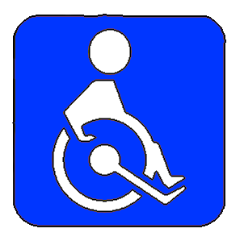 | 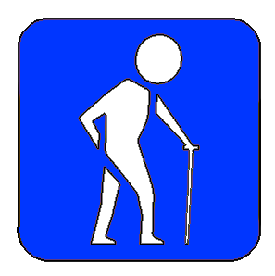
Территория, прилегающая к зданию школы (участок) | Доступно условно | Доступно условно | Доступно условно | Доступно условно
Вход (входы) в здание | Временно недоступно | Доступно условно | Доступно условно | Доступно условно
Путь (пути) движения внутри здания (в т.ч. пути эвакуации) | Временно недоступно | Доступно условно | Доступно условно | Доступно условно
Зона целевого назначения (целевого посещения объекта) | Доступно условно | Доступно условно | Доступно условно | Доступно условно
Санитарно-гигиенические помещения | Временно недоступно | Доступно условно | Доступно условно | Доступно условно
Система информации и связи (на всех зонах) | Временно недоступно | Временно недоступно | Временно недоступно | Временно недоступно
Пути движения к объекту (от остановки транспорта) | Доступно условно | Доступно условно | Доступно условно | Доступно условно

